Тема урока «Формы записи алгоритма».
Тип урока: урок обобщения изученного материала
Цель урока:
1)Выяснить качество усвоения изученного материала по теме «Формы записи алгоритмов», повторить базовые понятия (определение алгоритма, виды алгоритмов, способы записи алгоритмов).
2) Развивать логическое и алгоритмическое мышление.
3) Формировать умение анализировать и делать выводы.
4) Развивать практические навыки работы на компьютере, умение производить вычисления по алгоритмам, записанным в виде блок схем.
5) Воспитывать умение работать в группе и самостоятельно.

Ход урока
- Организационный момент
Проверка готовности класса и учащихся к уроку.
- Этап обобщения изученного материала
Мы с вами путешествуем по чудесной стране «Информатика».
Любой человек, невзирая на возраст, любит прогулки. И сегодня на уроке мы совершим прогулку по удивительному городу «Алгоритм». Городу, которому уже более 1000 лет.
Во время прогулки по городу мы повторим: определение алгоритма и виды алгоритмов, способы записи алгоритмов, каждый из вас покажет свое умение составлять примеры по блок схемам и блок схемы по примерам.
Откуда же появилось это название алгоритм?
История названия города:
Более 1000 лет назад (в 825 году) учёный из города Хорезма (который находился на территории нынешней республики Узбекистан), Абдула (или Абу Джафар) Мухаммед Бен Муса аль-Хорезми создал книгу по математике, в которой описал способы выполнения арифметических действий над многозначными числами. Само слово «алгоритм» возникло в Европе после перевода на латынь книги этого среднеазиатского математика, в которой его имя писалось как «Алгоритми»
С понятием алгоритм мы сталкиваемся не только на уроках, но и в нашей повседневной жизни.
Приведите примеры алгоритмов которые нам приходится выполнять.
Дети приводят примеры:
- Приготовление чая.
- Переход улицы по сигналам светофора.
- Включение, выключение компьютера.
Алгоритмы используются при работе любых технических устройств. Даже тех, которые представлены в нашем историческом уголке
Вы привели верные примеры. Давайте же вспомним определение алгоритма.
Алгоритм – это последовательность действий, выполнение которых позволяет достигнуть поставленной цели.
Алгоритмов огромное количество, но их все можно разделить на несколько видов.
Игра «Найди лишний»
Перед вами виды алгоритмов, найдите «лишний»:
* ЛИНЕЙНЫЙ
* РАЗВЕТВЛЯЮЩИЙСЯ
* ПРОГРАММНЫЙ
* ЦИКЛИЧЕСКИЙ
Верный ответ:
* ЛИНЕЙНЫЙ
* РАЗВЕТВЛЯЮЩИЙСЯ
* ЦИКЛИЧЕСКИЙ
Вы правильно определили виды алгоритмов, дайте определение каждому из них.
Линейными называются алгоритмы, в которых действия выполняются одно за другим в порядке их записи. Алгоритмы, в которых осуществляются выбор действий в зависимости от какого-то условия, называются разветвляющимися. Алгоритмы, содержащие повторяющие действия называются циклическими.
Для записи алгоритмов существует несколько способов:
- Словестный. Словами описывается любой алгоритм.
Работа по группам (класс делится на две группы)
Задание № 1
Каждая команда получает карточку задание со словесной формой записи алгоритма. Команде необходимо установить правильный порядок действий.
Карточка 1
Алгоритм «Приготовление уроков»
Расставь действия алгоритма по порядку
- Выполнить домашнее задание
- Прочитать задания в дневнике
- Сложить школьные вещи в портфель
- Достать дневник, учебник, тетради
- Сесть за стол
- Открыть учебник и тетрадь

Карточка 2
Алгоритм «Поход в магазин»
Расставь действия алгоритма по порядку
- Разложить продукты по местам
- Дойти до магазина
- Вернуться домой
- Купить по списку нужные продукты
- Взять деньги и список нужных продуктов

Проверка заданий с демонстрацией правильных ответов на экране

2. Графический. Способ записи алгоритмов с помощью специальных блоков соединенных стрелками.
Ребята, повторяя основные понятия, мы совсем забыли, что совершаем прогулку по удивительному городу «Алгоритм».
Город Алгоритм красивый, с необычной архитектурой.
Перед вами карта города. На ней мы видим главные улицы
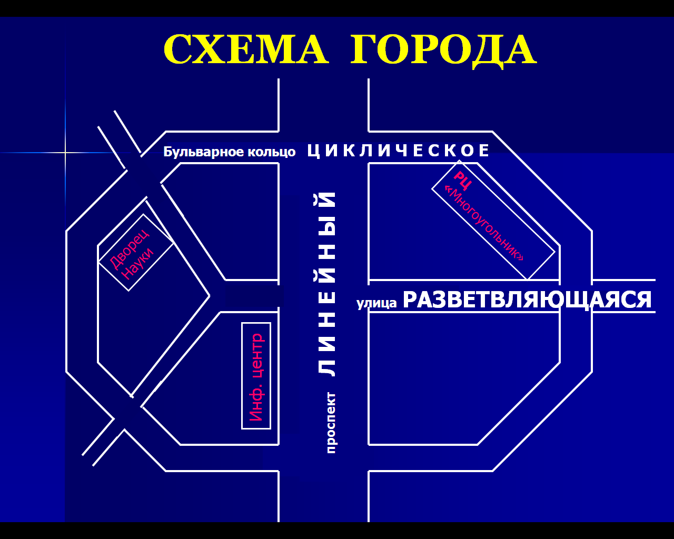

- Проспект Линейный.
- Улица разветвляющаяся.
- Бульварное кольцо Циклическое.
Но на карте мы не видим никаких зданий. Дома на каждой улице отличаются друг от друга.
Работа по группам:
Задание № 2
Каждая команда сейчас построит дом, который будет соответствовать названию улицы. Дом должен состоять из блоков, которые вам предлагаются, блоки вы должны наклеить на белый лист бумаги, соединительные линии начертить согласно правилам изображения блок-схем. Готовый «дом» команда прикрепляет на карте, изображенной на доске.
Молодцы! Вы все хорошо справились с заданием.
В нашем городе много различных достопримечательностей, которые мы должны посетить.
На проспекте Линейном располагается Информационный центр, в котором каждый из вас может показать свое умение составлять примеры по блок схемам и блок схемы по примерам.
Займите места за компьютерами Информационного центра и выполните задание № 1 из раздела «Составление блок-схемы по примеру» и задание № 1 из раздела «Составление примера по блок-схеме». (Задание выполняется под легкую музыку). Выполнивший задание на ПК возвращается на свое место.
Мы немного устали в Информационном центре. Пришло время веселой зарядки.
Физкультминутка.
Весело шагает по городу отряд (шаги на месте ).
Ветер развивает волосы ребят (наклоны головы).
Мы друзьям помашем весело разок (взмахи руками).
А потом вернемся в школу на урок.
Продолжим нашу прогулку. На пересечении улицы Разветвляющейся и Бульварного кольца Циклического располагается Дворец науки, который вы сейчас посетите. Во Дворце науки каждому из вас выдается карточка-задание, в которой вам необходимо выполнить алгоритмы для заданных чисел и записать результат.
Учащиеся выполняют индивидуальные задания по карточкам.
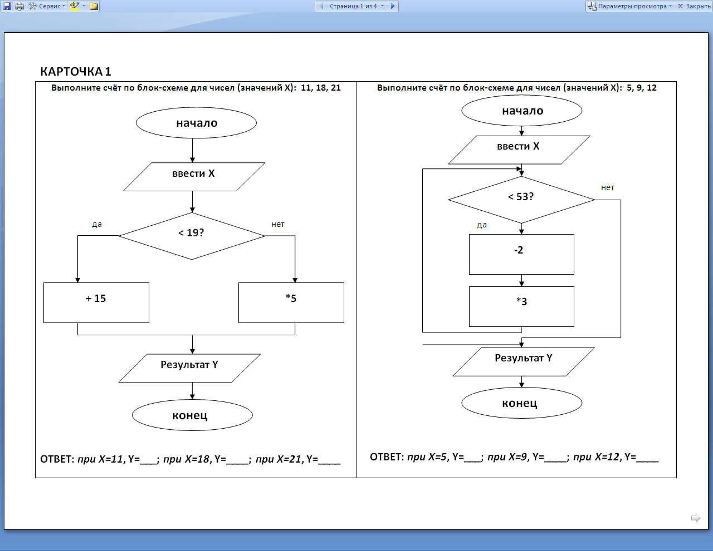 | 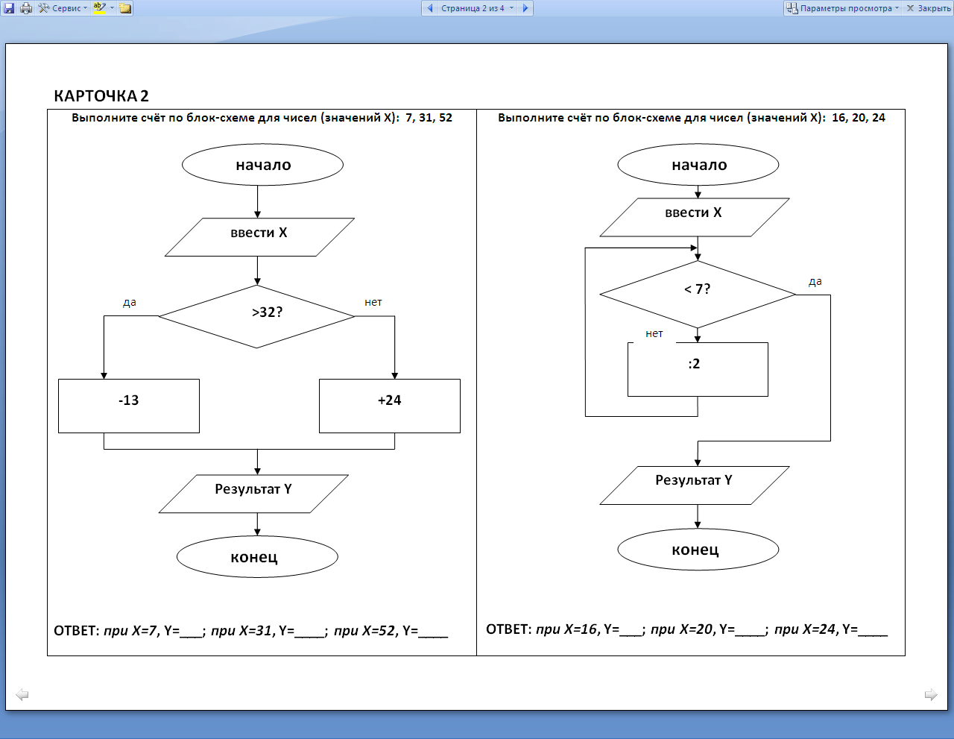
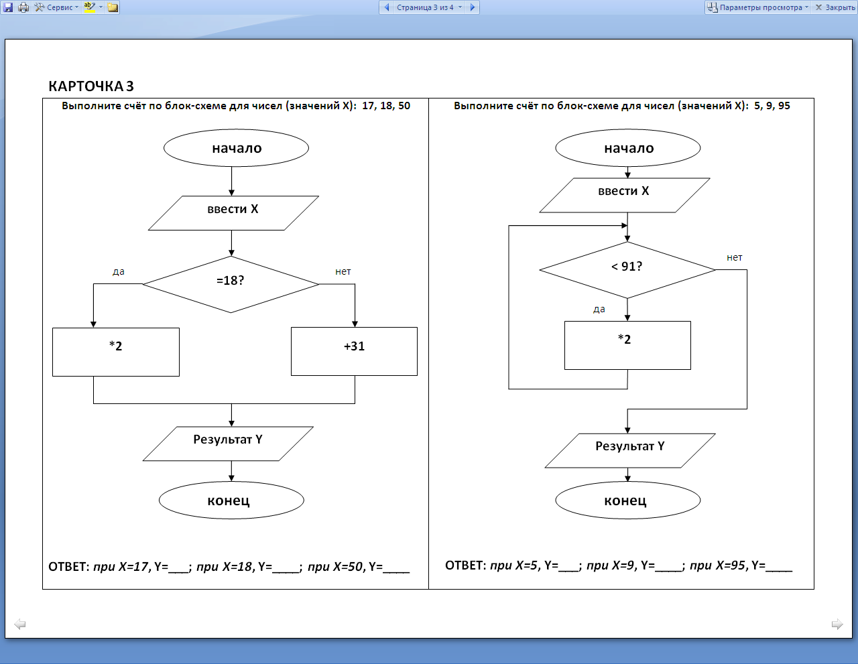 | 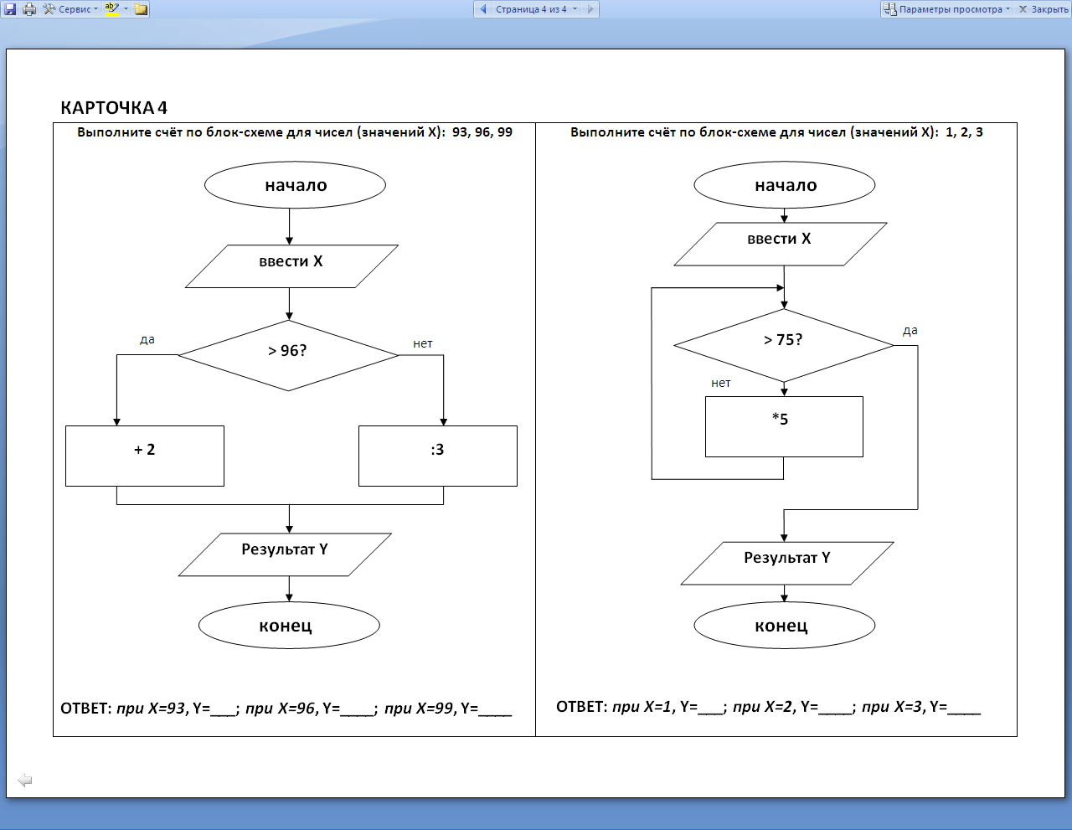
Карточки с ответами сдают учителю для проверки.
Во время проверки работ учителем, учащимся предлагается следующее задание:
Завершим нашу прогулку по городу в Развлекательном центре «Многоугольник».
Здесь вы еще раз убедитесь, что алгоритмы используются и для выполнения творческих заданий.
Учащиеся выполняют задание по карточкам.
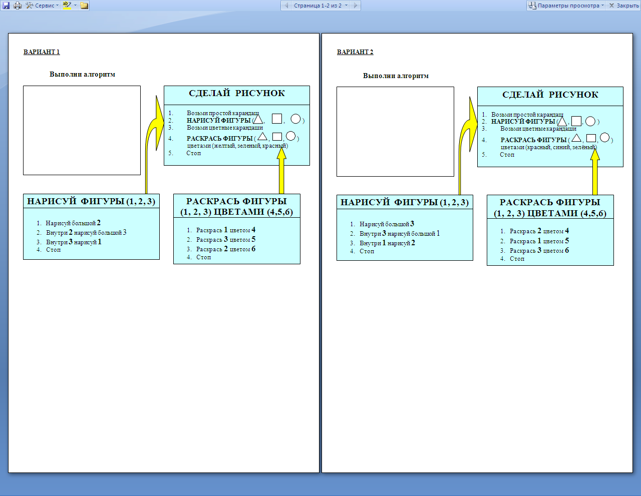

Самопроверка по образцу. (образец предлагается на экране)
3.Итог урока
Сегодня на уроке во время прогулки по городу Алгоритм мы с вами повторили определение алгоритма и виды алгоритмов, способы записи алгоритма, каждый из вас показал свое умение составлять примеры по блок-схемам и блок-схемы по примерам.
За выполнение задания во Дворце науки получили следующие оценки. (Учащимся объявляются оценки).
Завершилась наша прогулка по чудесному городу «Алгоритм». Алгоритм – это базовое понятие информатики. Каждый алгоритм создается автором (человеком или группой людей) и рассчитан для выполнения конкретным исполнителем. На следующем уроке мы познакомимся с исполнителем «колобок», который будет выполнять алгоритмы, написанные вами.
- Информация о домашнем задании:
Составьте и запишите в виде блок схемы алгоритм распорядка дня.

